管理员手册

基本信息
- 编写负责人：测试负责人 / 开发负责人
- 协作人员：项目经理、实施人员
- 适用范围：账号管理、角色配置、系统配置、运行监控
- 文档日期：2026-04-03

一、管理员要负责什么
管理员主要负责四件事：
- 管人：谁能登录、谁被禁用、谁离职要停用。
- 管权限：谁能看什么、谁能做什么、谁能审批什么。
- 管配置：角色、账号、基础系统配置。
- 管运行：系统能不能正常访问、关键页面是否可用、有没有异常。

二、用户管理
用户管理页面是管理员最常用的页面之一。

你可以做什么
- 新增用户。
- 编辑用户角色组合。
- 启用或禁用用户。
- 重置用户密码。
- 删除不再使用的用户。

新增用户时应该怎么填
- 登录账号：建议用拼音、邮箱前缀或易识别的账号。
- 显示姓名：填写真实姓名，方便其他人识别。
- 初始密码：建议首次登录后强制修改。
- 初始角色：至少选择一个角色，必要时可同时分配多个角色。

用户管理截图
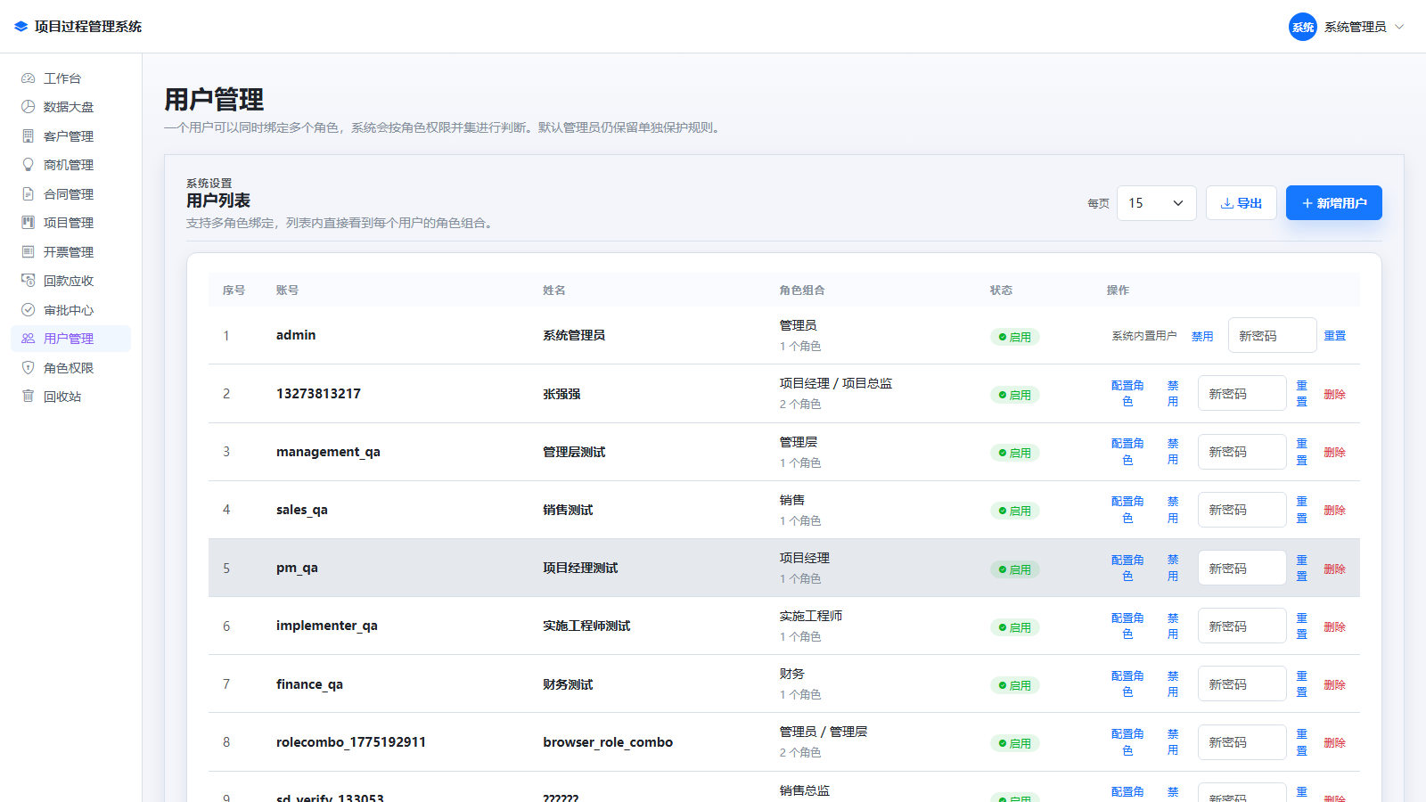
用户管理

新员工入职时的建议流程
- 先创建账号。
- 再分配角色。
- 再让员工自己登录验证。
- 最后检查他能看到的菜单是否正确。

三、角色与权限
角色管理页面决定“这个人为什么能看到这些菜单、执行这些动作”。

角色管理页面能做什么
- 查看系统内置角色和自定义角色。
- 新建角色。
- 编辑角色权限。
- 删除没有被用户占用的自定义角色。

角色与权限截图
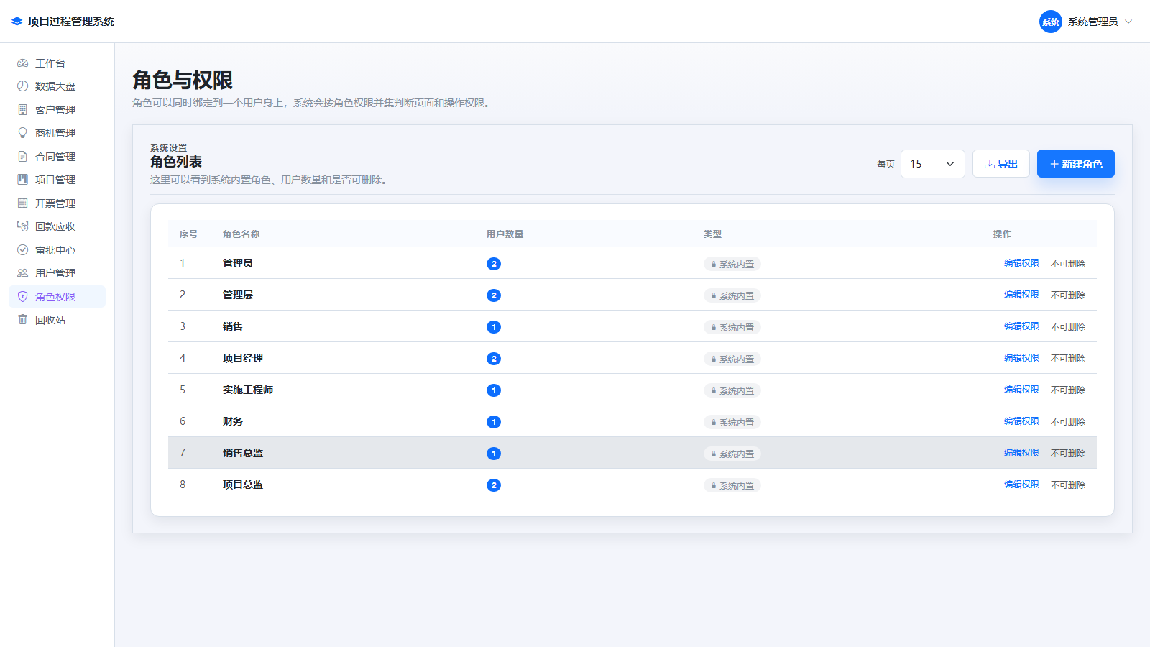
角色与权限

权限的三个层次
层次 | 说明
菜单权限 | 控制能不能看到某个模块
操作权限 | 控制能不能新增、编辑、删除、导出、审批
数据权限 | 控制能看到多少范围的数据

推荐的角色分工
角色 | 建议职责
管理员 | 系统兜底，保留最高权限
管理层 | 以查看为主，不建议直接维护数据
销售 | 客户、商机、合同、回款
项目经理 | 项目、任务、里程碑、风险、进展、结项审批
实施人员 | 项目参与和任务协作
财务 | 回款与开票

四、日常权限配置操作建议

4.1 新增一个销售
给他配“销售”相关角色，不要直接给管理员权限。

4.2 新增一个项目经理
至少让他能看到项目、任务、里程碑、风险、进展和结项审批。

4.3 新增一个财务
重点保证他能看到回款应收和开票管理。

4.4 新增一个管理层
以查看为主，尽量避免让他误操作业务数据。

五、运行监控
管理员日常要检查的不是只有“服务在不在”，还要看“业务能不能用”。

必查项
- 登录页能否打开。
- 工作台和总览页是否正常。
- 客户、项目、审批、财务相关页面是否可访问。
- 导出、保存、删除等敏感动作是否受权限控制。
- 是否存在异常错误提示。

建议检查频率
- 每天早上开机后检查一次。
- 版本发布后检查一次。
- 用户投诉权限异常时检查一次。

六、权限异常时怎么排查
- 先看这个用户是否绑定了正确的角色。
- 再看角色是否包含对应菜单权限。
- 再看是不是操作权限不够。
- 最后确认数据权限是否限制了可见范围。

七、管理员常见场景

场景 1：员工离职
先禁用账号，再确认是否还有待办或审批未处理。

场景 2：角色调整
先调整角色，再让员工重新登录验证。

场景 3：某个按钮不见了
先确认菜单权限，再确认当前状态和数据权限。

八、管理员最容易犯的错
- 给太多权限，最后不好追责。
- 新用户忘了配置角色，导致什么都看不到。
- 直接改密码但不通知用户。
- 只看服务是否启动，不看页面是否能正常使用。

九、管理员交接建议
建议把以下信息单独交接：
- 管理员账号清单。
- 角色清单。
- 权限配置说明。
- 服务器和数据库基本信息。
- 应急联系人。

